今日动态
6月26日 星期一
一、来园情况
今天我们中五班来了30人，2人请假，幼儿们都能开开心心地走进教室。
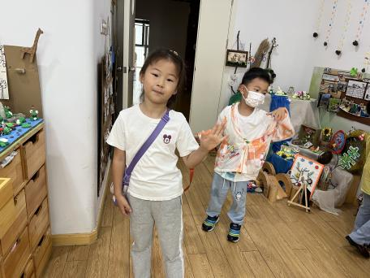 | 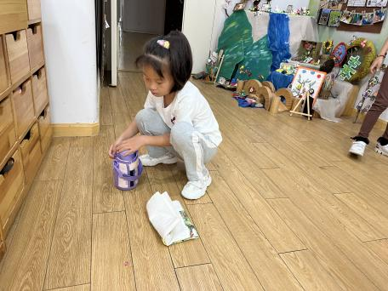 | 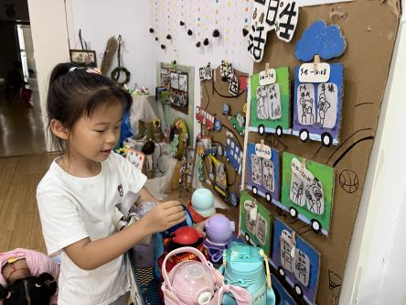
于悦宁脸上洋溢着笑容走进教室，一手张开朝向脸庞挥起了手和老师阿姨打招呼：“早上好！”，两手将挂在身上的水杯绳子抬起，绕过头顶，把杯子拿了下来放在了桌子上，然后将水杯绳子一圈圈的绕在水杯身上，最后将水杯小心翼翼地放在了水杯架上。

二、区域游戏
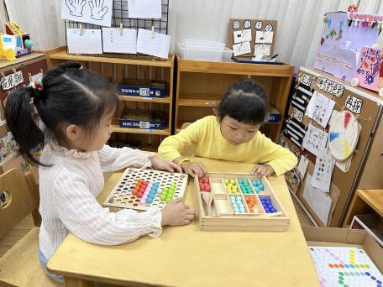 | 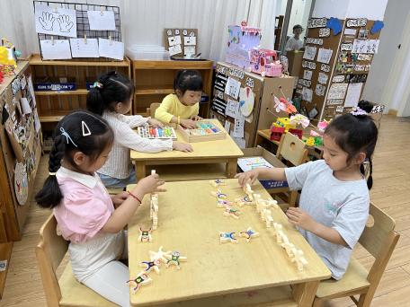 | 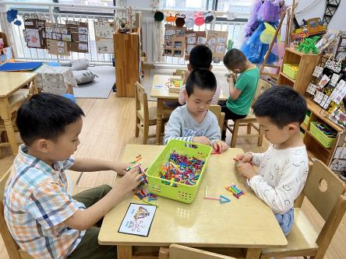
胡依依和曹欣彤选择了益智区的彩球游戏。分别从盒子里拿出勺子和夹子，根据图示用不同的工具夹取彩色圆球，说到：“我们分别将不同颜色的球分类放整齐。” | 周昕潼和杨逸恬选择了叠叠乐的游戏。先是选择了相同衣服的小人叠放在一起，然后把相同姿势的再次摆放一起，观察是否倒下来。 | 许皓晨选择了桌面建构的塑料小棒。想了想游戏玩法，然后小心翼翼地从材料框里取出小棒，边参考支架图片铲车，边尝试将塑料小棒拼接一起，不一会儿铲车的车头完成了。
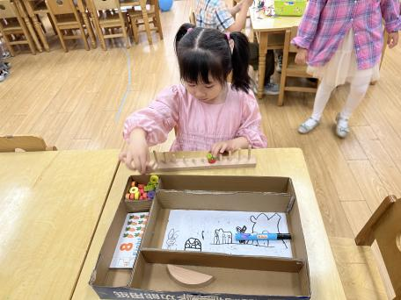 | 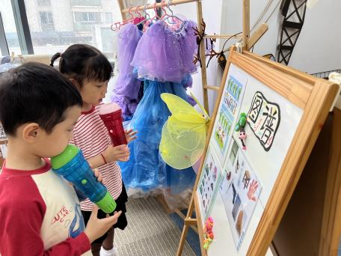 | 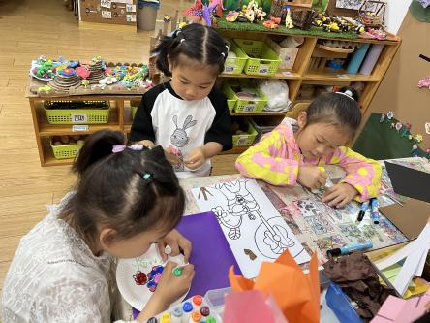
姚曼欣选择了益智区的数字圈圈乐的游戏。从盒子里拿出几个圈圈，尝试着将圈圈套进小棒里，对应的找出相同数量的胡萝卜。 | 时益瑾选择了表演区的奥尔夫音乐演奏的游戏。两人分别选择不同的小乐器，眼睛朝向音乐图谱望去，用手一边敲打乐器一边唱到：“走、走、走走走，我们小手拉小手，走走一同去郊游...” | 刘雨微选择了美工区的绘画。参考支架图片，拿取纸张对折一下，说到：我想画一些花朵在蛋糕盘上面，再用线描画装饰，有各种图形和线条，如三角形、爱心、圆形、波浪线、锯齿线、直线等。

- 集体活动——我帮着一起打扫教室
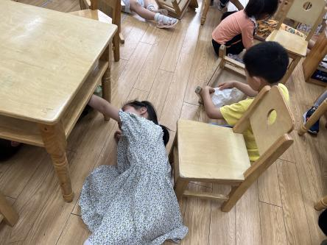 | 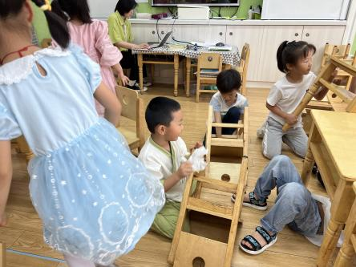 | 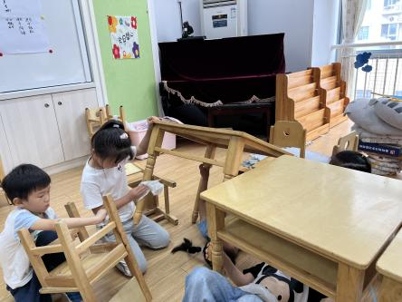
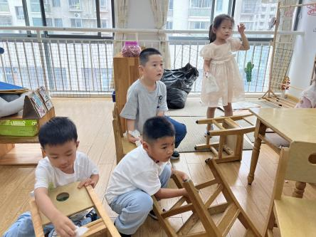 | 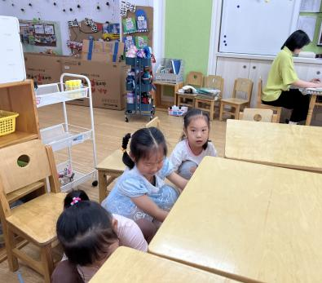 | 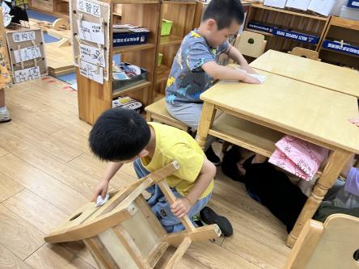

四、温馨提示
各位家长：
漫长的暑假又到了，小朋友们要暂时离开幼儿园，和爸爸、妈妈、爷爷、奶奶生活在一起。本学期从7月1日正式开始放暑假，9月1日报道，9月4日开学。
首先感谢您在这一学期里对我们工作的支持与配合！同时希望您今后能一如既往地关心和支持我们的工作！
您的孩子就要升入大班了，为了让您的孩子继续保持良好的学习、生活习惯，同时也为了让您的孩子更好地适应大班的生活和学习环境，请您督促孩子在家里继续养成良好的生活、学习习惯，具体做到以下几点：
1.引导幼儿养成良好的作息制度。每天早睡早起，坚持午睡，有选择地看电视，每次看电视时间不能超过30分钟；每天花一定的时间进行学习和游戏活动，如：写日记、绘画、看图书、讲故事、和数字娃娃做游戏等，注意养成幼儿良好的握笔、书写姿势，学写自己的名字；同时也可以引导幼儿玩棋类游戏（飞行棋、斗兽棋等）、拼图、走迷宫、找不同等，激发幼儿的思维，但要注意动静结合，学习与游戏相结合，让孩子愿意、快乐地游戏、学习。
2.在暑假中，孩子们一定会经历开心且有意义的事情，这将成为他们成长中一种美好的记忆。请家长鼓励孩子用绘画的形式描述出暑假中他觉得最开心、最有意义的事（也可张贴照片），家长用文字进行解读，让孩子过一个开心且有意义的暑假！
3.请您认真阅读《快乐家园》上的“中班第二学期幼儿发展评价”，关注孩子的不足，同时与孩子共同阅读“教师寄语”，及时写好“家长建议”，在报道（9月1日）当天将《快乐家园》与幼儿的作品共同带到幼儿园来。

